MÁJ — PŘÍPADOVÁ STUDIE
Příběh rekonstrukce Máje
Od malého vertikálního obchodního domu v centru metropole po moderní centrum zábavy pro malé, větší i velké
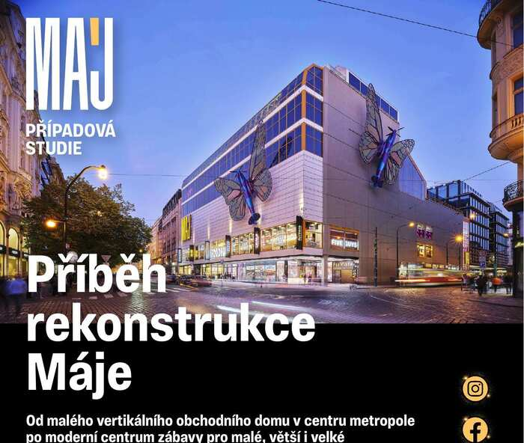
Máj po rekonstrukci — křižovatka ulic Národní a Spálená, Praha
1. Rekonstrukce původní budovy obchodního domu Máj — základní informace
Lokalita: | centrum Prahy, křižovatka ulic Národní a Spálená | Architekt: | studio AGE project, hlavní architekt Milan Mlada
Komerční plochy: | 16 995 m² (zábava, gastronomie, obchody) na 9 patrech | Interiérové řešení: | Procházka & Partners
Investor/developer: | AMADEUS Real Estate | Dokončení rekonstrukce: | 06/2024
Generální dodavatel: | Metrostav | Výše investice: | 4,5 mld. Kč
„Při proměně tváře města se nebojte být jiní“ — Martin Klán, AMADEUS Real Estate
Máj, který od svého dokončení v roce 1975 sloužil celou dobu jako obchodní dům, je jedním z nejvýznamnějších zástupců české architektury své doby. Jde o pozdně funkcionalistickou stavbu, která nese prvky brutalismu a high-tech architektury. Je dílem renomovaného ateliéru SIAL a za jejím autorstvím stojí architekti Martin Rajniš a John Eisler. Od roku 2007 je kulturní památkou České republiky. V roce 2019 dům od společnosti Tesco (a později My) získala společnost AMADEUS Real Estate a rozhodla se pro jeho radikální rekonstrukci a změnu účelu.
2. Kontext projektu
Máj byl vždy budovou, která budila emoce – už v době, kdy v 70. letech vznikal. A to se nezměnilo ani poté, co se společnost AMADEUS RE v roce 2022 rozhodla pro jeho radikální proměnu. S vědomím, že jde o architektonický drahokam, který ale v průběhu času technologicky i morálně dosloužil. Bratři Václav a Martin Klánovi, stojící v čele společnosti, hledali architekty, kteří budou ctít památkovou ochranu Máje, ale zároveň dokážou do budovy vnést moderní, dynamický život. Jejich představy zhmotnilo studio AGE project v čele s architektem Milanem Mladou. A také David Černý – známý výtvarník, který pro zrekonstruovanou fasádu Máje vytvořil dva 20metrové fialovomodré motýly s tělem v podobě letounu Spitfire, čímž vzdal hold českým letcům z 2. světové války. Studio AGE project se podílelo na architektonickém a technickém zasazení „motýlů“ do reality Národní třídy. Máj tak v květnu 2024 získal na fasádu výrazné gesto, které stále přitahuje oči kolemjdoucích.
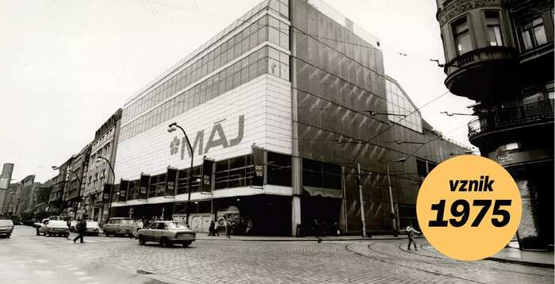
Máj v původní podobě — vznik 1975
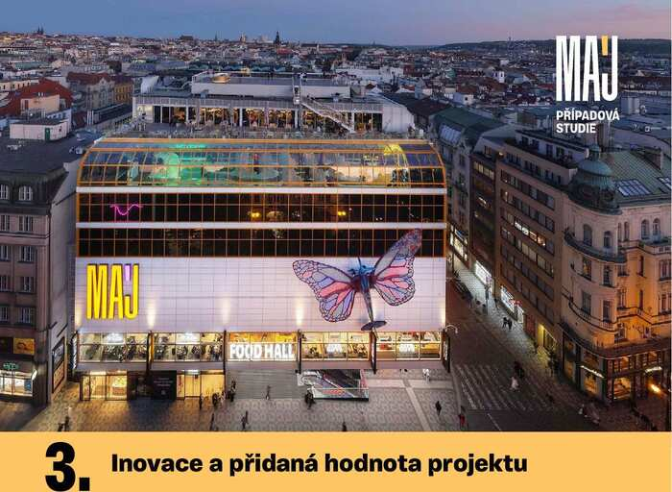
Máj po rekonstrukci — pohled shora, Národní třída
3. Inovace a přidaná hodnota projektu
Máj se po rekonstrukci proměnil z klasického obchodního domu v unikátní dům zábavy v evropském měřítku, který nabízí zábavní centrum, rozkládající se na třech patrech, obchody, gastrozónu, bary a střešní restauraci s velkolepým výhledem na Prahu. Záměrem investora bylo, aby každé patro Máje mělo svůj puls. Od obchodů v přízemí přes herní podlaží až po gastronomickou špičku – restauraci s výhledem na Prahu. AMADEUS RE chtěl budovu, která se „nezastaví“. Proto architekti navrhli interiér, restauraci s terasou a 360° výhledem na Prahu, který je protipólem k šedi a sterilitě, jimiž často trpí moderní nákupní centra. Chtěli vytvořit digitální a světelný vesmír.
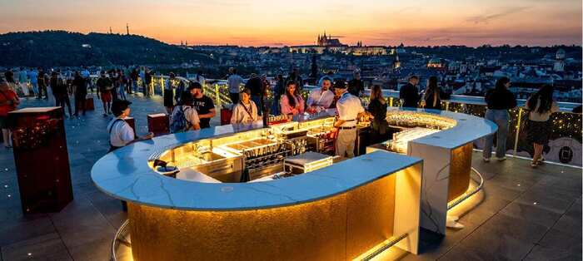
Rooftop bar FLY VISTA s výhledem na Prahu
4. Příprava projektu
Pro architekty šlo o náročné technické zadání – s výzvou definovat, co znamená „obchodní dům“ v roce 2024. Při přípravě projektu rekonstrukce spolupracovalo studio AGE project s architekty původního návrhu Martinem Rajnišem a Johnem Eislerem. Jejich původní koncept budovy byl v 70. letech velmi progresivní – a architekti z AGE project na něj chtěli navázat. Rajniš s Eislerem kladli velký důraz na to, aby zůstala zachována čitelnost vnější i vnitřní konstrukce a aby byla velká péče věnována preciznímu a funkčnímu řešení detailů fasády a hlavních interiérových zámečnických prvků, jakou jsou zábradlí nebo nové řešení umístění eskalátorů. To vše studio AGE project při přípravách rekonstrukce zohlednilo.
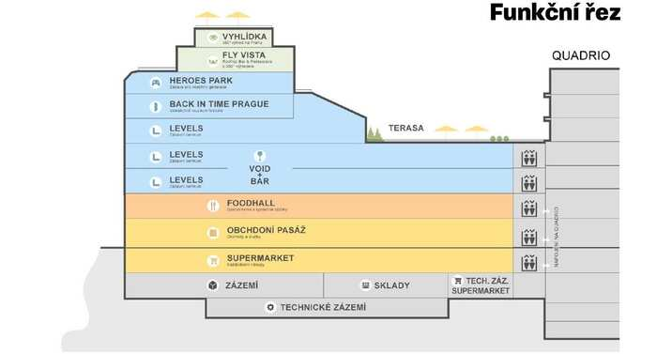
Funkční řez budovou Máj
Architekti se při rekonstrukci Máje vrátili k funkcionalismu v jeho nejčistší podobě. Podle hlavního architekta Milana Mlady je heslo „forma sleduje funkci“ naprosto klíčové: architekti ve spolupráci s investorem museli nejprve dokonale pochopit, jak budova funguje, aby ji mohli zrekonstruovat – ovšem s vědomím, že se funkce může měnit v čase. To, co bylo funkční v 70. letech (sklady textilu), už není funkční ve 20. letech 21. století. Proto Máj dostal novou funkci. Zároveň se architekti při rekonstrukci snažili očistit ty nejlepší brutalistní prvky Máje a nechat je vyniknout – s tím, že do brutalistní schránky vložili barvy, světlo a energii. Právě kontrast mezi těmito prvky a moderními neonovými technologiemi v hernách tvoří dialog mezi 20. a 21. stoletím. Podle architektů dal funkcionalismus rekonstrukci budovy řád, brutalismus zase odvahu – to vše se začleněním moderních technologií. Současný Máj je výsledkem tohoto mixu: hrdě se hlásí ke svým kořenům, ale odmítá v nich zůstat uvězněný.
5. Ekonomika a financování projektu
Klasický koncept malého vertikálního obchodního domu v centru města, jakým býval Máj, je dnes ekonomicky i sociálně téměř neudržitelný. Investor tak stál před zásadní volbou: buď nechat budovu pomalu chátrat s prázdnými patry, nebo do ní vdechnout život, který odpovídá ikonické lokalitě uprostřed města a životnímu stylu 21. století. Rozhodl se pro radikální, kompletní technologickou a strukturální proměnu – samozřejmě s respektem ke všem hodnotám, které budova jako architektonicky významná stavba nese. Celková investice ve výši 4,5 mld. Kč tak zdaleka nebyla jen o nové fasádě a interiérech, ale o celkové vizi „druhého života“ Máje. Bratři Klánové do rekonstrukce vstupovali s tím, že pokud do ní mají vložit tak vysokou investici, výsledek musí být výjimečný v celoevropském měřítku. Za dva roky od uvedení rekonstruovaného Máje do provozu se ukázalo, že koncept „dům zábavy“ namísto „obchodní dům“ byl vizionářský krok. Máj je fungující byznysový model a příklad dobré praxe ukazující cestu obdobným obchodním domům v Evropě, které dnes krachují, protože zůstaly u starého modelu prodeje zboží.
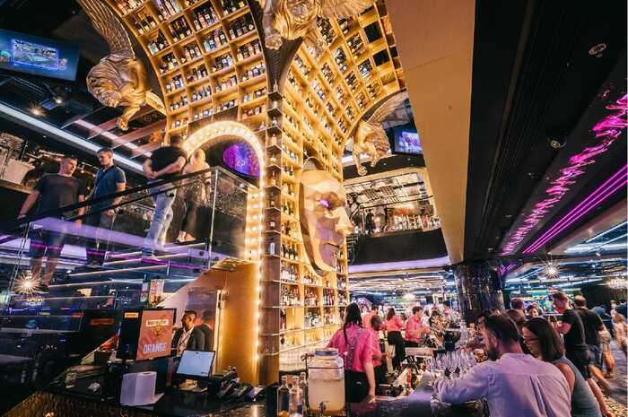
Gastrozóna Máje v plném provozu
6. Návrh projektu a realizace stavby
V rámci rekonstrukce Máje investor zachoval základní prvky, které tvoří DNA této budovy. Z původní podoby jde především o následující prvky:
- konstrukční systém: ten byl obnažen a technicky sanován. Unikátní železobetonový prefabrikovaný skelet, který dává Máji jeho tvar, zůstal zachován a na mnoha místech je po rekonstrukci nově vizuálně přiznaný,
- schodiště a technické detaily: mnohé prvky, které běžný návštěvník možná přehlédne (jako např. specifická zábradlí, rastry oken aj.) byly repasovány podle původních výkresů, nebo byly vytvořeny repliky,
- prosklená eskalátorová hala jako jeden z ikonických prvků Máje. Tu investor zachoval a zmodernizoval, aby lidé při pohybu budovou stále viděli vertikální řez městem a Národní třídou,
- vnější tvar a tektonika: Máj nezměnil svůj objem. To, co je vidět z dálky, je stále stejný objekt, který na místě vyrostl v roce 1975 – jen dostal nový „kabát“ a vnitřní vybavení.
Shrnuto – rekonstrukce Máje očistila jeho unikátní konstrukci od nánosů 90. let a nevhodných konstrukčních vestaveb, které tam v průběhu času přibyly. Podařilo se tak vrátit Máji jeho velkorysost, ovšem s rytmem 21. století.
Realizace rekonstrukce v samotném srdci Prahy byla v podstatě „operací otevřeného srdce“ za plného městského provozu. Nejobtížnější byly dvě nejzákladnější roviny, které musely fungovat současně:
1. Extrémní logistika na Národní třídě
Máj stojí na jednom z nejexponovanějších míst v metropoli: je tam křížení tramvajových linek, metro, stovky chodců a minimální manipulační prostor. Nejobtížnější bylo navézt veškerý materiál a technologie, aniž by generální dodavatel ochromil centrum města. Každý vjezd kamionu byl naplánován na minuty.
2. Technologický upgrade „zrezivělého stroje“
Původní Máj byl v 70. letech technickým zázrakem, ale po 50 letech byl v kritickém stavu. Nejobtížnější bylo skloubit moderní nároky na bezpečnost, statiku, klimatizaci a požární ochranu s původním železobetonovým skeletem. Budovu bylo nutné kompletně „vykuchat“ až na nosnou konstrukci, sanovat ji a pak do ní vplést kilometry nových rozvodů. Instalovat technologie pro „dům zábavy“ 21. století do těla brutalistní památky byl inženýrský oříšek, který vyžadoval milimetrovou koordinaci.
Realizace rekonstrukce tak byla bitva o každý milimetr prostoru a o každou minutu času. Právě tato obtížnost a její zvládnutí z rekonstruovaného Máje udělala výjimečný projekt.
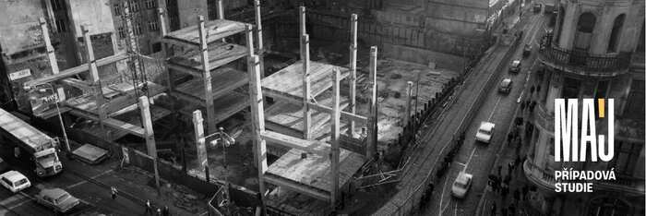
Rekonstrukce skeletu budovy Máj
7. Dokončení a uvedení do provozu
Rekonstrukce Máje trvala dva roky, budova byla slavnostně znovuotevřena 24. června 2024. Každé z celkem 9 pater bylo přizpůsobeno různému způsobu využití. Nejvýznamnějšími součástmi zrekonstruovaného Máje se stala sekce LEVELS se stovkami arkádových her, zážitkové muzeum – expozice historie BACK IN TIME, oblíbení komiksoví superhrdinové v sekci HEROES PARK, střešní restaurace FLY VISTA s panoramatickým výhledem na Prahu a gastrozóna s více než 20 nejrůznějšími gastronomickými provozovnami.
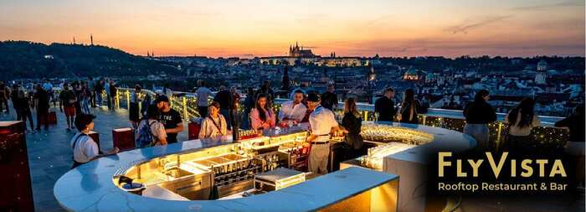
FLY VISTA — Rooftop Restaurant & Bar
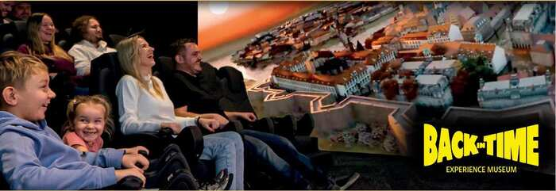
BACK IN TIME — Experience Museum
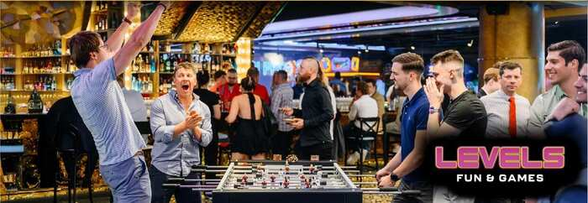
LEVELS — Fun & Games
8. Klíčové výzvy a rizika
Při přípravě rekonstrukce Máje stál investor na průsečíku tří protichůdných sil: přísné památkové ochrany, brutalistní technické syrovosti a vize moderního zábavního centra. Sami architekti ze studia AGE project vidí rekonstrukci jako jednu z největších profesních výzev, jaké před sebou kdy měli. Největším oříškem bylo, jak do skeletu ze 70. let, který byl navržen pro regály s textilem a potravinami, dostat moderní technologie pro 200 herních strojů, velké simulátory, moderní gastro provozy a špičkové ozvučení. Každý krok musel projít schválením památkářů, aby nebylo poničeno to, co dělá Máj Májem.
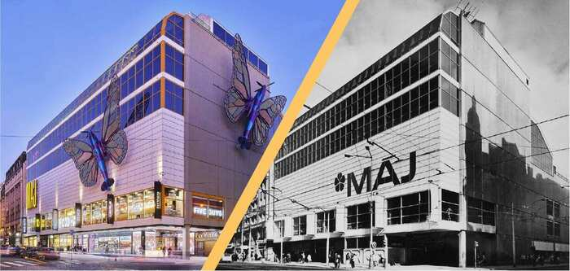
Máj před a po rekonstrukci
Klíčovou výzvou bylo vytvořit fúzi brutalismu a hravosti – dům zábavy, který nikoho nenechá v klidu a je v evropském měřítku unikátní. Problematické bylo tento „stroj na zážitky“ postavit tak, aby do centra Prahy zapadl jako jeho přirozená součást, i když svou energií vybočuje ze všech dosavadních zvyklostí.
Máj, se všemi svými technologiemi a herními prvky, byl v podstatě prototypem. Nic podobného v Česku (a možná ani v Evropě) v takovém měřítku nevzniklo. A výzvou pro investora ve spolupráci s architekty, generálním dodavatelem a dalšími subjekty bylo vytvořit z rekonstruovaného Máje vyhledávané místo, které žije od rána do večera.
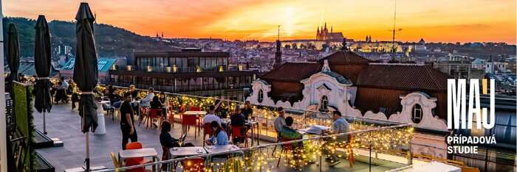
Střešní terasa Máje za soumraku
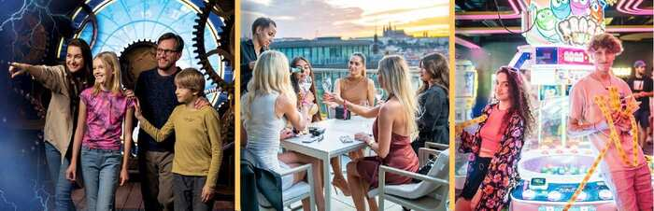
Máj slouží rodinám, mladým i byznysové klientele
9. Vyhodnocení projektu (Lessons learned)
Aby mohl Máj přežít dalších 50 let, musel dostat nový motor. Investor celý koncept postavil na zábavě, protože podle něj ta jako jediná dnes dokáže konkurovat online světu a přitáhnout lidi všech věkových kategorií zpět do kamenné budovy v centru města. Jak ukazují zkušenosti ze dvou let provozu, to se podařilo. Máj už není „nová věc, co provokuje“, ale součást nového rytmu Národní třídy. Stal se opravdovým moderním centrem zábavy a odpovědí na otázku, jak udržet lidi (a to nejen turisty, ale zejména obyvatele Prahy) v centru města.
Dříve totiž byla Národní třída pro mnoho Pražanů jen tranzitním bodem – místem, kde se přestupuje na tramvaj či metro. Dnes je Máj cílovým místem: podařilo se vytvořit živý organismus s velmi pestrým sociálním mixem, který žije po celý den. Takováto „multifunkčnost zábavy“ je něco, co v Česku dosud chybělo:
- od rána do odpoledne jsou tam rodiny s malými i většími dětmi. Máj pro ně funguje jako bezpečný přístav v centru – místo, kde si děti vyhrají a rodiče si v klidu dají kávu v baru s výhledem.
- odpoledne do Máje chodí teenageři a generace Z; ti tam mají svůj technologicky vyspělý prostor, což v centru Prahy dříve prakticky neexistovalo. Prostor, který je digitální, fotogenický na sociální sítě a nabízí technologie, které mladí lidé doma nemají.
- okolo poledne a večer se v horních patrech koncentrují dospělí včetně byznysové klientely. Střešní restaurace s vyhlídkou a bary se staly vyhledávaným místem pro pracovní obědy nebo večerní drinky.
- v neposlední řadě se Máj dostal i na mapu turistických návštěvníků Prahy. Stal se místem, kde se turisté mísí s Pražany, a to je podle investora pro zdravé město klíčové.
Máj je živý a dynamický organismus, který samozřejmě od znovuotevření v roce 2024 doznal některých změn. I díky tomu, že AMADEUS RE s objektem aktivně pracuje a naslouchá návštěvníkům. Například původní Lvíčkov – dětský koutek pro nejmenší – už v Máji není v původní podobě. Ukázalo se totiž, že Máj jako celek funguje mnohem silněji pro věkovou kategorii tweens a teenagerů a pro rodiny, které hledají komplexnější zábavu než jen klasickou dětskou hernu. Došlo tedy k určité optimalizaci prostor: ty se nyní využívají tak, aby lépe doplňovaly 200 herních prvků a technologickou zábavu, která je pro Máj unikátní. Od znovuotevření byla také jemně korigována nabídka v horních patrech ve smyslu posílení konceptu, který si lidé oblíbili – tedy kombinaci skvělého jídla a nádherného výhledu. Neustále se také aktualizuje digitální obsah herních pater.
V domě zábavy není možné mít stejné hry dva roky v kuse – je třeba je inovovat, aby se lidé měli proč vracet.
Změny, které od znovuotevření v roce 2024 proběhly, nejsou ústupkem z vize AMADEUS Real Estate, ale jejím upřesněním. Máj se za dva roky usadil v městské tkáni a posílil to, co návštěvníky baví nejvíc. Pokud jde o exteriér Máje, je pro AMADEUS Real Estate velkým zadostiučiněním, že byla prodloužena instalace Motýlů – Spitfirů na fasádě. Na začátku to byla nejkontroverznější část rekonstrukce, která vyvolávala velké emoce. Ale čas ukázal, že se z nich stal nový orientační bod Prahy. Lidé se u nich fotí, scházejí se u nich. To podle investora potvrzuje, že emoce se z negativních (strach z neznámého) změnily v pozitivní přijetí: Motýli dnes k Máji patří stejně jako prosklené eskalátory.
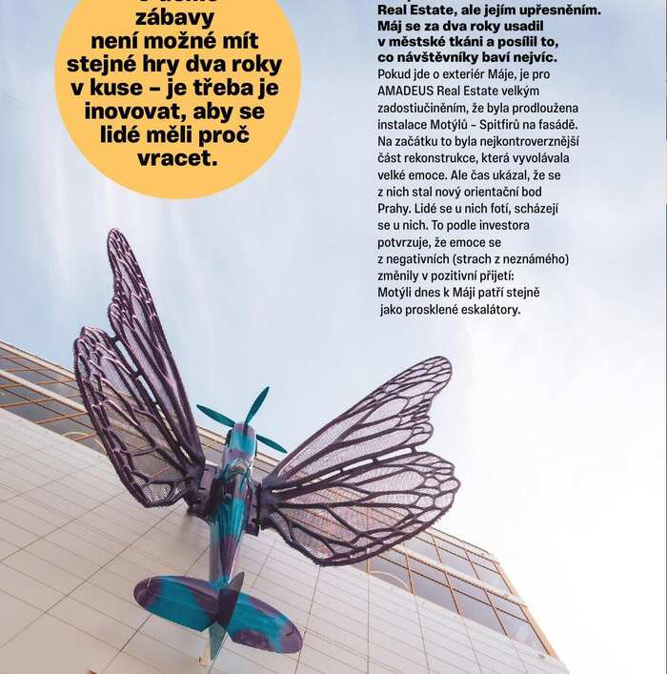
Motýl – Spitfire na fasádě Máje, dílo Davida Černého
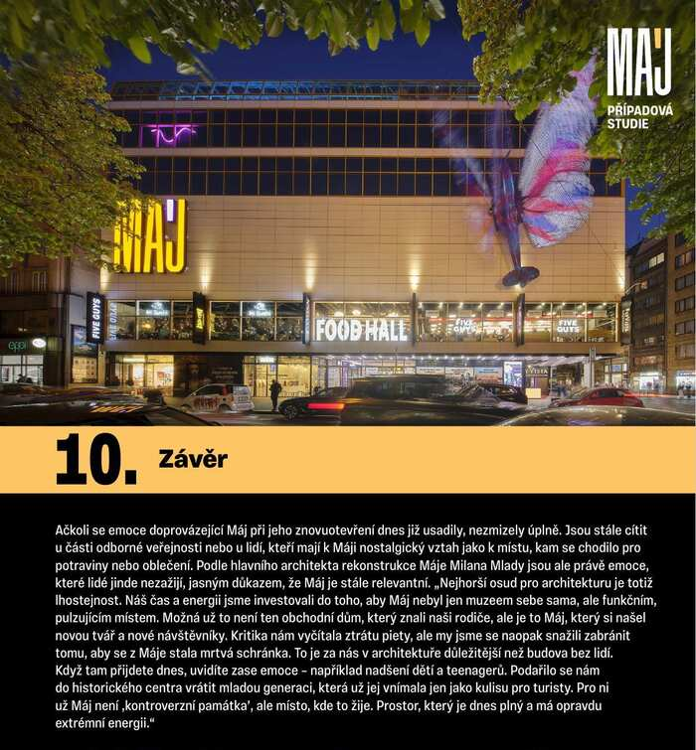
Máj v noci — Národní třída, Praha
10. Závěr
Ačkoli se emoce doprovázející Máj při jeho znovuotevření dnes již usadily, nezmizely úplně. Jsou stále cítit u části odborné veřejnosti nebo u lidí, kteří mají k Máji nostalgický vztah jako k místu, kam se chodilo pro potraviny nebo oblečení. Podle hlavního architekta rekonstrukce Máje Milana Mlady jsou ale právě emoce, které lidé jinde nezažijí, jasným důkazem, že Máj je stále relevantní.
„Nejhorší osud pro architekturu je totiž lhostejnost. Náš čas a energii jsme investovali do toho, aby Máj nebyl jen muzeem sebe sama, ale funkčním, pulzujícím místem. Možná už to není ten obchodní dům, který znali naši rodiče, ale je to Máj, který si našel novou tvář a nové návštěvníky. Kritika nám vyčítala ztrátu piety, ale my jsme se naopak snažili zabránit tomu, aby se z Máje stala mrtvá schránka. To je za nás v architektuře důležitější než budova bez lidí. Když tam přijdete dnes, uvidíte zase emoce – například nadšení dětí a teenagerů. Podařilo se nám do historického centra vrátit mladou generaci, která už jej vnímala jen jako kulisu pro turisty. Pro ni už Máj není ‚kontroverzní památka‘, ale místo, kde to žije. Prostor, který je dnes plný a má opravdu extrémní energii.“
— Milan Mlada, hlavní architekt rekonstrukce
Největší poklonou pro investora a architekta je budova, která žije od rána do večera, v pracovní dny i o víkendu. To se Máji daří. A přesně to je vize AMADEUS RE i pro další připravované projekty s ambicí měnit tváře měst.

